|  |  |  |  |  |  |
| --- | --- | --- | --- | --- | --- |
|  | | **작성자** | **2019180049 윤우영**  **2019180046 김강휘**  **2016180015 김지호** | **팀명** | Survil |
| **주차** | **17** | **기간** | **2022.04.24~2022.04.30** | **지도교수** | **정 내 훈**(서명) |
| **이번주 한일** | * **윤우영: 건물, 자원 온도에 포함. 모래바람 머티리얼** * **김강휘: 미니맵 생성 + 미니맵 작동** * **김지호:** | | | | |

**<상세 수행내용>**

윤우영:

서버에서 리소스와 건물의 위치로 height map에 추가하여 온도 계산에 포함되게끔 했다.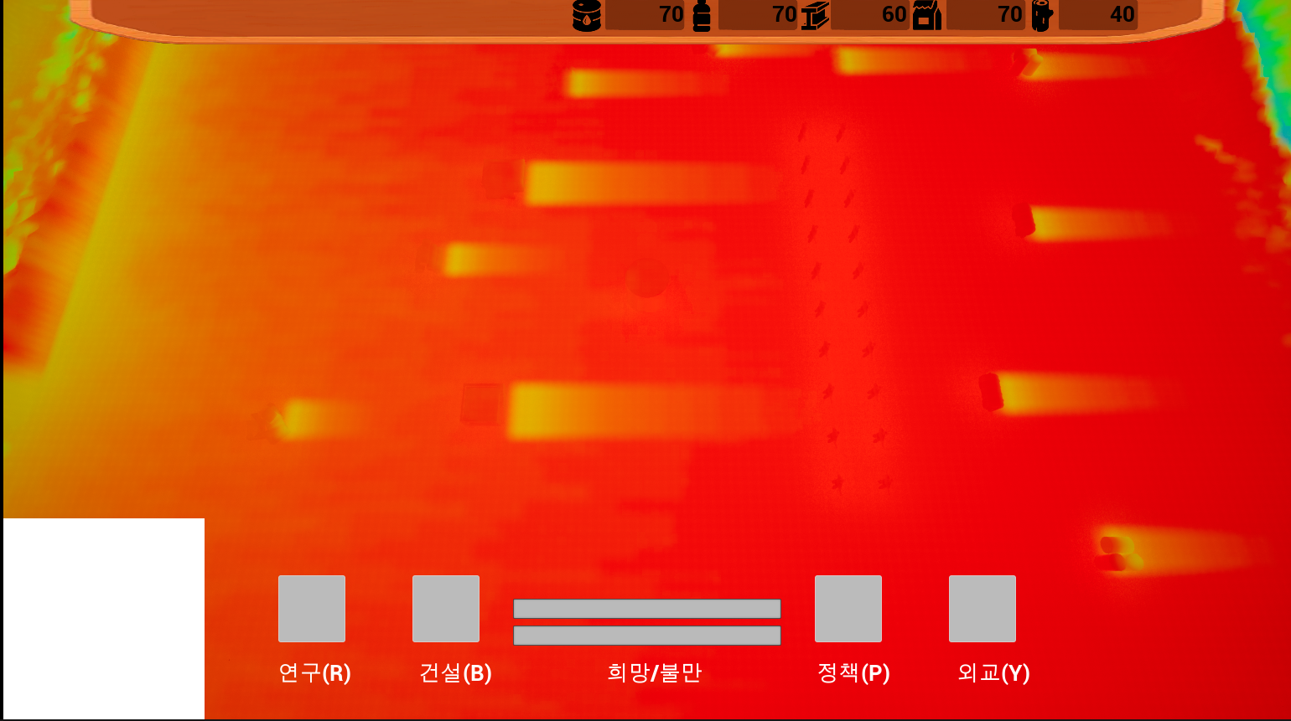

땅에 모래바람이 부는 모양의 머티리얼을 추가했다.

김강휘:

미니맵 생성

현재는 좌표만 보내고 있다.

추후 좌표로 플레이어를 이동시키고 지형을 네트워크로 받아와야 한다.

문제점 :

게임플레이 화면 기준으로 좌표를 보내기 때문에 화면의 비율이 깨지면 이상한 좌표를 보냄

추후 해결 방법 찾아야 함

미니맵 클릭 시 이동

마을 위치 표시

지형정보, 온도 전송

문제점 : 정해진 지형 밖으로 나가는 문제.

클라이언트에서 조건문을 걸어 해결

김지호:

|  |  |  |  |
| --- | --- | --- | --- |
| **문제점 정리** |  | **해결 방안** |  |
| **다음 주차** | **18** | **다음 기간** |  |
| **다음주 할 일** | 윤우영:  김강휘:  김지호: | | |
| **지도교수**  **Comment** |  | | |